Министерство сельского хозяйства
Российской Федерации

Департамент научно-технологической политики и образования

Федеральное государственное бюджетное учреждение
“Владимирская
государственная зональная
машиноиспытательная станция”

Протокол испытаний

№ 03-41-13 (6240992)
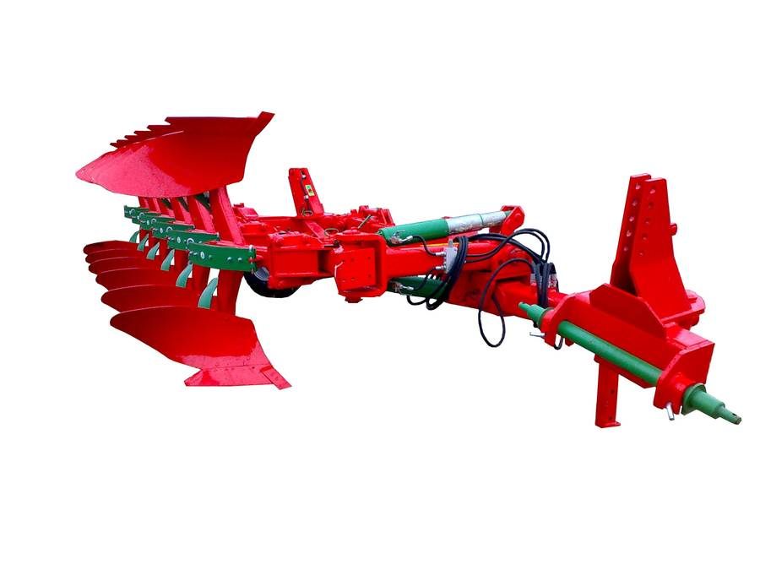

плуга полунавесного оборотного VISLS 5+1
Изготовитель (разработчик) | Адрес
Фирма «UNIA», Польша | Szosa Toruńska 32/38  86-300 Grudziądz (Грудзёндз)

Результаты испытаний (краткие)
Плуг полунавесной оборотный VISLS 5+1
Назначение | Плуг полунавесной оборотный VISLS 5+1 предназначен для вспашки почв, не засорёнными камнями и другими препятствиями.
Качество работы:
Глубина обработки, см  Ширина захвата, м/см на корпус  Заделка растительных и пожнивных остатков, %  Гребнистость поверхности почвы, см  Забивание залипание рабочих органов |  | До 30  2,16/0,36  100  1,3  не наблюдалось
Производительность за 1 час га/га на 1 м.ширины захвата  - основного времени  - сменного времени |  | 1,94  1,42
Условия эксплуатации:
- навеска (присоединение) на трактор  (способ агрегатирования) |  | трехточечная
- перевод в рабочее и транспортное  положение |  | гидравлический 0,13 чел.-ч
- настройка рабочих органов |  | механически, путем регулировки высоты рабочих органов
- время подготовки машины к работе  (навески) |  | 0,3 чел.-ч
Агрегатирование |  | Трактора мощностью 170-190 л.с.
Трудоемкость ежесменного ТО |  | 0,2 чел.-ч
Эксплуатационная надежность |  | хорошая
Удобство управления |  | удобно
Безопасность выполнения работ |  | обеспечено

Описание конструкции машины
Плуг полунавесной оборотный VISLS 5+1 состоит из: рамы с шестью спаренными корпусами, дышла, вспомогательной балки с удлинителем, к которому присоединено навесное устройство. На задней части рамы находится опорно-транспортное колесо, положение которого регулируется гидроцилиндрами с запорным устройством. Рама с рабочими органами производит оборот при помощи двух гидроцилиндров. Корпус состоит из - стойки, отвала, лемеха, полевой доски. В конце плуга имеется спаренный дисковый нож.
Регулировка ширины захвата плуга производится за счёт перемещения держателей корпусов относительно рамы ступенчато на 36-42-48 см на корпус, а глубина обработки – винтом опорного колеса.

Техническая характеристика
Показатели | Численные значения
Габаритные размеры в положении хранения, мм
- длина | 9000
- ширина | 2400
- высота | 1700
Ширина захвата, м/м на корпус | 2,16/0,36
Глубина обработки, см | До 30
Масса, кг | 3818
Рабочая скорость, км/ч | 5-8
Транспортная скорость, км/ч | До 25

Результаты испытаний
Качество работы | Глубина пахоты выдерживает установочную-20см  Высота гребней получена-1,3см  Пожнивные и растительные остатки заделываются полностью  Плуг надёжно выполняет технологический процесс с показателями качества, соответствующими отечественным требованиям НД
Производительность | Удельный расход топлива за сменное время-17,1кг/га  Рабочая скорость движения-9,23км/ч  Коэффициент использования сменного времени-0,73
Безопасность  движения | Плуг не закрывает задних приборов световой сигнализации трактора.  Транспортная скорость движения-до 25км/ч
Техническое  обслуживание | Проведение технического обслуживания затруднений не вызывает и осуществляется одним механизатором. При проведении ТО используется инструмент из комплекта трактора, которого достаточно. Трудоёмкость ЕТО составляет-0,2 чел.-ч

Заключение по результатам испытаний
Испытаниями установлено, что плуг полунавесной оборотный VISLS 5+1 вписывается в технологию с/х производства и по показателям назначения соответствует отечественным требованиям.
Испытания проведены: | Федеральным государственным бюджетным учреждением “Владимирская государственная зональная машиноиспытательная станция”601120, Владимирская обл., Петушинский р-н, п. Нагорный, ул. Горячкина д. 2
Испытания провел: | Ротачев Ю.Ю.
Источник информации: | Протокол испытаний № 03-41-13(6240992)  от 05 ноября 2013 года

